1. 外部仕様
   1. 概要

モグラ叩きゲームを作成した。

難易度は3種類あり、選択してからゲームをスタートする。制限時間は20秒であり、ゲーム終了後に3位までのハイスコアが表示される。プレーヤーが3位までのスコアを上回った場合、メッセージが表示される。

* 1. 実験装置

実験に使用したFPGAボードと液晶モニタ、拡張ボードを図１に示す。

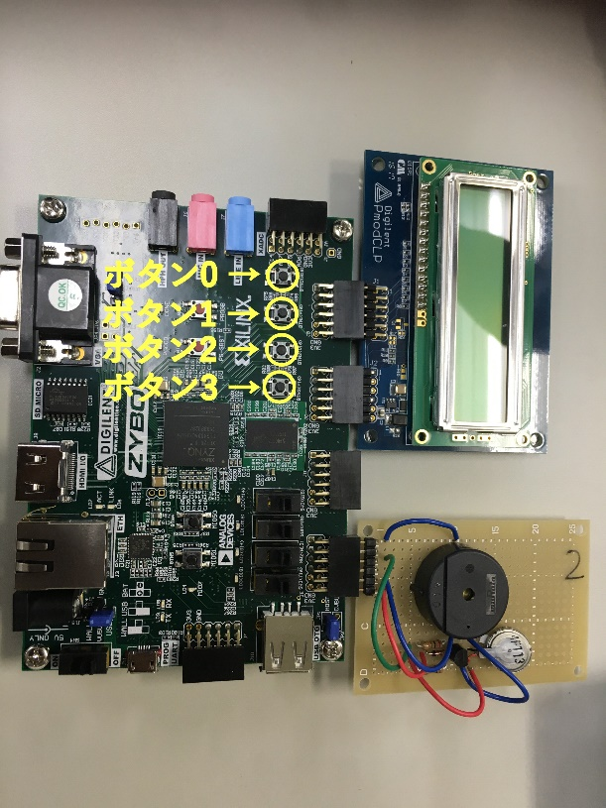

図１　実験装置

ゲームに使用するボタンを図１のようにボタン0～3とした。

* 1. ゲームの進め方

まず、図２のようなスタート画面が表示される。

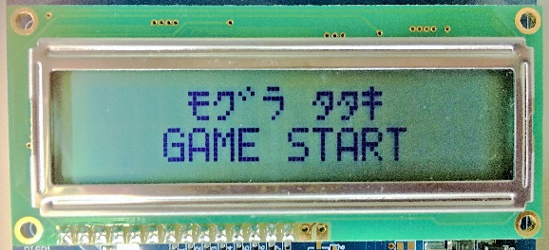

図２　スタート画面

次に難易度を3種類から選択する。

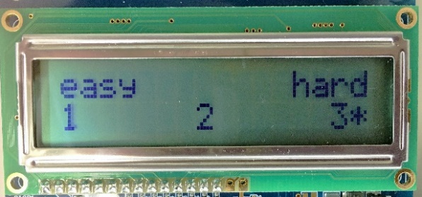

図３　モード選択画面

モード1が最も容易であり、モード3が最も難しい。ボタン0でカーソルを左に、ボタン2でカーソルを右に移動する。ボタン1で決定するとゲームがスタートする。

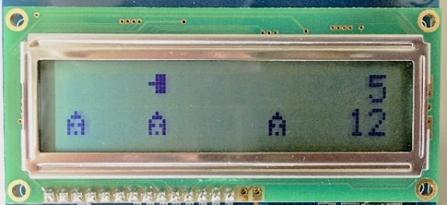

図４　プレイ画面

図４はゲーム中の画面である。制限時間は20秒であり、画面右上にはスコアが、右下には残り時間が表示されている。ボタン0でハンマーを左に、ボタン2でハンマーを右に移動し、ボタン1でモグラを叩く。モグラを叩くとスコアが1ずつ増えていき、ブザーが鳴る。ミスした場合モータが振動するが、スコアは変化しない。

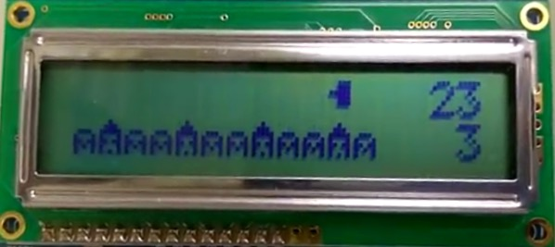

図５　フィーバータイム

残り時間3秒になった時にスコアが15以上であると、フィーバータイムとなり図５のようにボスモグラが出現する。ボスモグラ出現時はハンマーがどこの位置にあってもボタン1を押すことでスコアを増やすことができる。

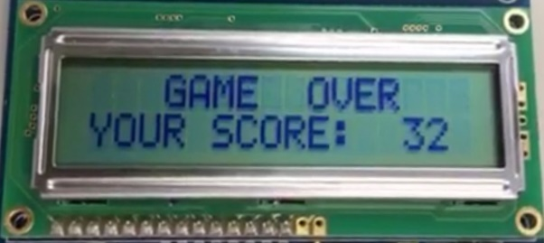

図６　結果の表示

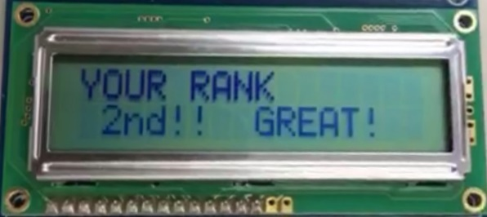

図７　ランキングの更新を表示

残り時間が0になるとゲームが終了し、図６のようにスコアが表示される。スコアが3位までのハイスコアを上回っている場合、図７のようにメッセージが表示される。

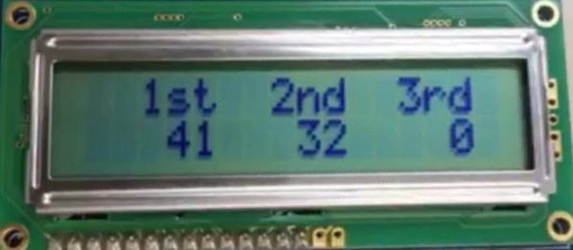

図８　ランキングの表示

3位までのスコアのランキングが表示される。

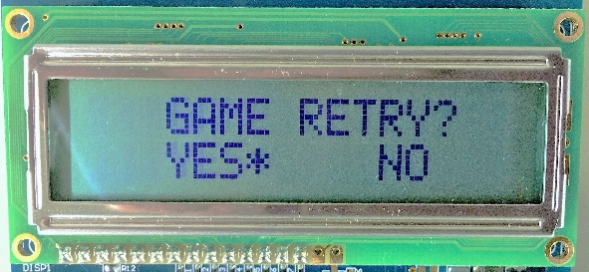

図９　リトライの確認

最後にリトライするかどうかの選択画面が表示される。ボタン0とボタン2を用いてカーソルを動かし、ボタン1で決定する。YESを選択すると同じモードでリトライすることができ、再びプレイ画面が表示される。